*Предмет : Обучение грамоте. Азбука*

*Класс: 1 класс «В»*

*Учитель : Мкртычян Татьяна Михайловна*

***Тема урока: Согласные буквы В,в обозначающие согласные звонкие звуки/г/ /г`/***

*Цели: Учить выделять, дифференцировать и характеризовать звуки /г/ и /г` /; формировать навыки правильного, сознательного, выразительного чтения. Развивать фонематический слух, логическое мышление, Совершенствовать умения анализировать предложение, соотносить их со схемами.*

Г`

Г

*Ход урока:*

1. *Организационный момент*

*- С какими буквами и звуками познакомились на предыдущем уроке? – Как называются звуки, при произношении которых воздух задерживается? (Согласные )-А как называются звуки, которые можно пропеть?*

*2. Проверка домашнего задания. Чтение слов, предложений, текста. 3. Фонетическая зарядка. a) Назовите слова, которые начинаются на «Г». б) Скороговорки*

*Были галчата в гостях у волчат, Груша гусениц не любит, Были волчата в гостях у галчат. Грушу гусеница губит. Нынче волчата галдят, как галчата, И, как волчата, галчата молчат.*

*4.Сообщение темы урока.*

*а) Доскажите слова с новым звуком.*

*Михаил играл в футбол На жарком солнышке подсох И забил в ворота …(гол) И рвется из стручков …(горох)*

*б) «Звук заблудился».*

*У вратаря большой улов, Тает снег. Течет ручей. Влетело в сетку пять волов На ветвях полно врачей*

*(голов). (грачей).*

*-Сколько слогов в словах «гол» и «грач». – Что ещё общего у этих слов? ( Звук /г/ - твердый) . -Придумайте такие слова чтоб звук /г`/- был мягким.*

*Б) -Сегодня на уроке мы познакомимся с этими звуками/г, г`/ попробуем дать характеристику этим звукам (согласный, звонкий, может быть твердым, может быть мягким, в зависимости какая буква стоит за ним.)*

*5. Обучение навыкам чтения с новой буквой.*

*Работа с учебником. Упражнения в звуковом воспроизведении*

*слов по рисункам и схемам (гора- , гиря- , Гена, горн). Чтение и сравнение пары слов по звучанию и значению по цепочке; чтение в ускоренном темпе. Чтение текстов : «Не дразни гусей», « Дом гнома»*

*6. Физкультминутка. «Гриб». Декламируя стихотворение, дети имитируют движения грибника: идут, нагибаются, приседают и кладут грибы в кузовок. Движения выполняются неторопливо, ритмично.*

*Гриша шел, шел, шел, Белый гриб нашел. Раз – грибок, два – грибок, три - грибок.*

*7.Словарная работа: Грибник- любитель собирать грибы.(м.р.) Грибница (многозначное слово ) - любительница собирать грибы(ж.р.), тело гриба, теплица для выращивания грибов. 8. Работа в тетрадях по печатанию. Конструирование буквы «Г». Анализ и печатание предложения:*

*Гене подарили гармошку.*

*-Сколько слов в этом предложении? Что обозначают слова: Гена, (одушевленный предмет, закрашиваем прямоугольник красным цветом, подарили (действие предмета- синий прямоугольник) , гармошку (неодушевленный предмет – красный),? –Давайте составим схему предложения. (ученик у доски , остальные рисуют т тетрадях)*

*.*

*-Почему мы все фигуры соединили? (Потому что в предложении все слова связаны.)*

*-Какое это предложение ? (повест.) -Прочтите это предложение три раза, меняя логическое ударение в словах.*

*9. Развитие речи. Назовите профессии, которые начинаются на эти звуки. ( газовщик, гаишник-работник государственной автомобильной инспекции, гармонист, гардеробщик, географ, гитарист, гомеопат – врач, лечащий больных лекарствами в малых дозах, гончар –мастер изготовляющий глиняную посуду, грузчик, губернатор – глава крупного города, края, области, и.т.д.) Беседа о профессиях. Нарисовать людей этих профессий.*

*10.Музыкальная физкультминутка. «Веселые гуси.» (НА МУЛЬТИМЕДИА)*

*Жили у бабуси Два веселых гуся: Один серый, другой белый, 2 раза Два веселых гуся!*

*Вытянули шеи - У кого длиннее! Один серый, другой белый, 2 раза У кого длиннее!*

*Мыли гуси лапки В луже у канавки. Один серый, другой белый - Спрятались в канавке! 2 раза*

*Вот кричит бабуся: «Ой, пропали, гуси! Один серый, другой белый - Гуси мои, гуси! 2 раза*

*11. Работа по развитию внимания, сообразительности,логики. а)Игра «Кто больше составит слов» ГОСУДАРСТВО*

*Г - ….(год, город)*

*О- … ( оса, окно)*

*С -…*

*У - …*

*Д -…*

*А - …*

*Р -…*

*С - …*

*Т -…*

*В - …*

*О - …*

*Придумать слова и напечатать в тетрадях по печатанию. б)Ребусы. ГОРИЗОНТ, ГРУША, ГРАНАТА.*

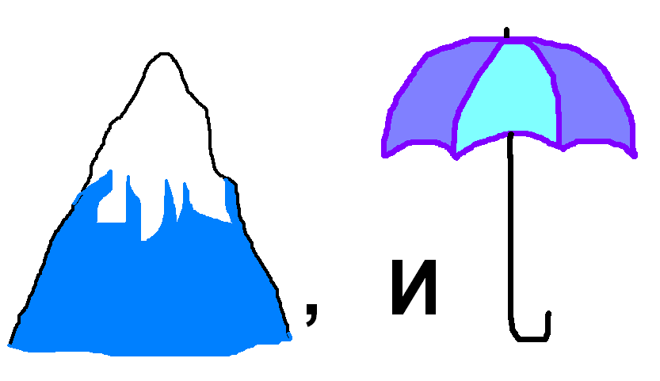

*\*\*\*\*\*\*\*\*\*\*\*\*\*\*\*\*\*\*\*\*\*\*\*\*\*\*\*\*\*\*\*\*\*\*\*\*\*\*\*\*\*\*\*\*\*\*\*\*\*\**

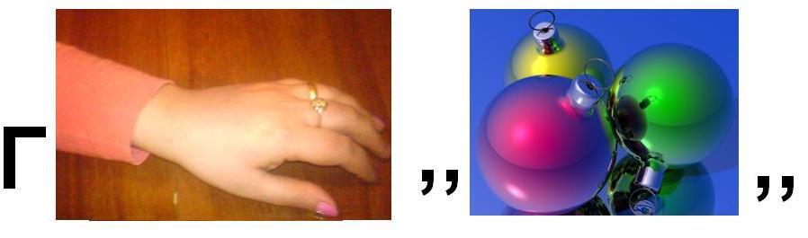

**

*12.Итог урока. К доске вызвать ученика и попросить написать слово- гамак (подвесная сетка для лежания); сделать фонетический разбор слова.*

*На конце мы слышим звук/г/, а пишем букву «к», следовательно «г-к» парные согласные. В паре один согласный звонкий/г/, другой – глухой/к/.*

*-Дайте теперь полную характеристику /г, г` /*

*Какие парные согласные мы уже прошли? (з-с, д-т)*